مدرسة: ...........................  يوم:..................................................... | امتحان الفصل الثاني  في التربية التشكيلية | المستوى:السنـــ2ـــــة ابتدائي  التلميذ:.......................................
1/ صنّف الألوان التالية في الجدول
الأخضر ـ البنفسجي ـ الأحمر ـ الأزرق ـ البرتقالي ـ الأصفر

الألوان الثانوية | الألوان الأساسية
.........................................................  ........................................................  ........................................................ | .........................................................  ........................................................  .......................................................

2/ استعمل الألوان الأساسية و الثانوية في تلوين هذا الرسم
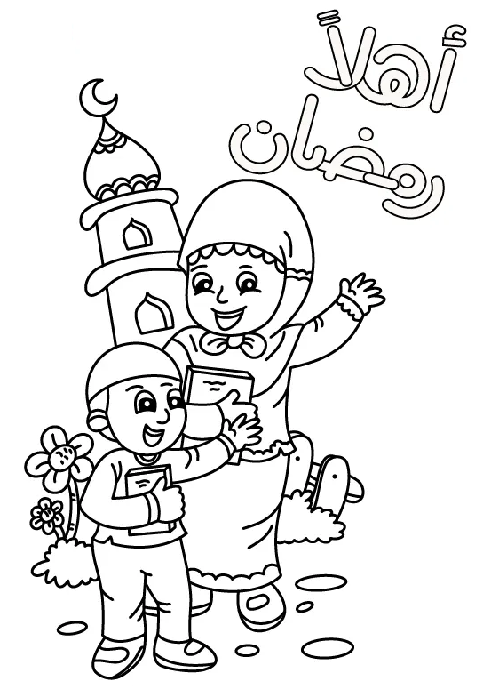
مدرسة: ...........................  يوم:..................................................... | امتحان الفصل الثاني  في التربية التشكيلية | المستوى:السنـــ2ـــــة ابتدائي  التلميذ:.......................................

/ صنّف الألوان التالية في الجدول
الأخضر ـ البنفسجي ـ الأحمر ـ الأزرق ـ البرتقالي ـ الأصفر

الألوان الثانوية | الألوان الأساسية
.........................................................  ........................................................  ........................................................ | .........................................................  ........................................................  .......................................................

2/ استعمل الألوان الأساسية و الثانوية في تلوين هذا الرسم



مدرسة: ...........................  يوم:..................................................... | امتحان الفصل الثاني  في التربية التشكيلية | المستوى:السنــ2ـــــة ابتدائي  التلميذ:.......................................

/ أكمل بما يناسب :

الألوان الأساسية هي 1: ............................. 2: ............................. 3: .............................

الألوان الثانوية هي 1: ............................. 2: ............................. 3: .............................

2/ استعمل الألوان الأساسية و الثانوية في تلوين هذا الرسم

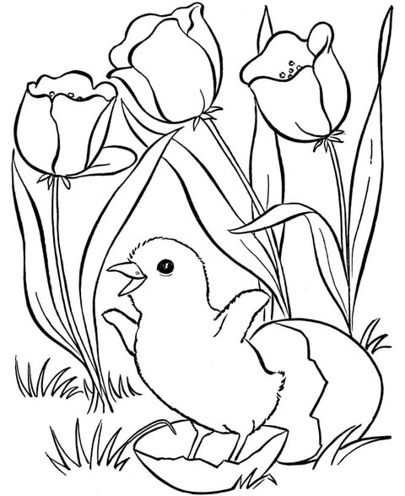
مدرسة: ...........................  يوم:..................................................... | امتحان الفصل الثاني  في التربية التشكيلية | المستوى:السنـــ2ـــــة ابتدائي  التلميذ:.......................................
1/ صنّف الألوان التالية في الجدول
الأخضر ـ البنفسجي ـ الأحمر ـ الأزرق ـ البرتقالي ـ الأصفر

الألوان الثانوية | الألوان الأساسية
.........................................................  ........................................................  ........................................................ | .........................................................  ........................................................  .......................................................

2/ استعمل الألوان الأساسية و الثانوية في تلوين هذا الرسم
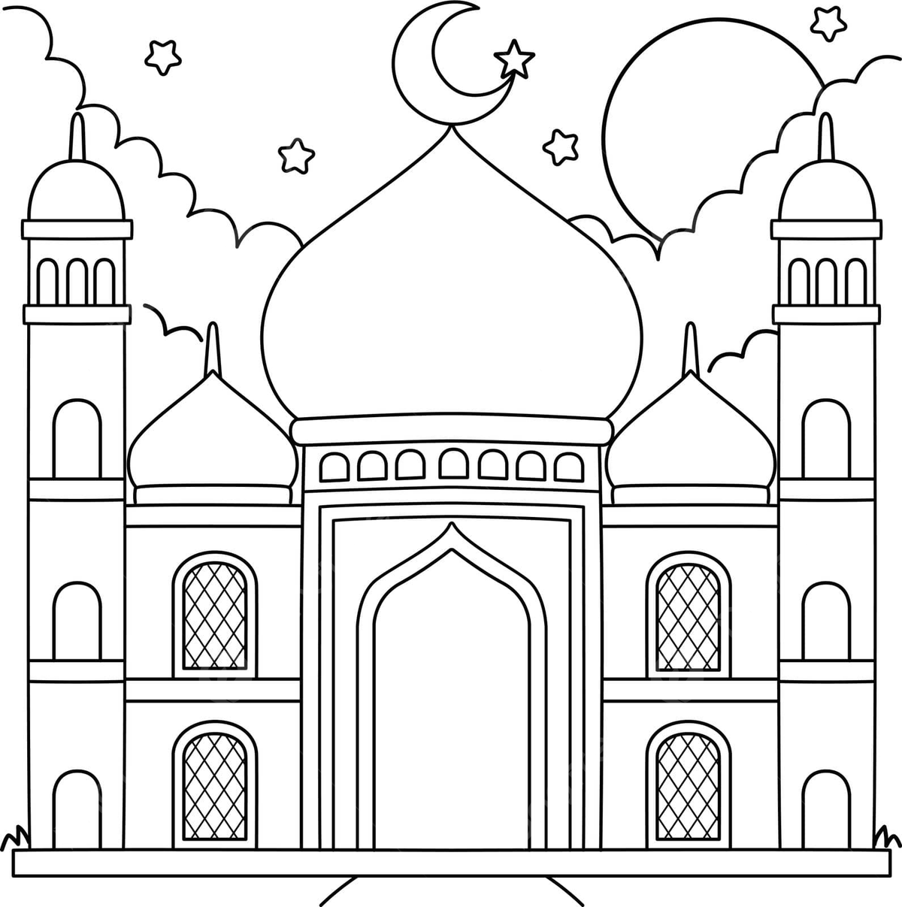

مدرسة: ...........................  يوم:..................................................... | امتحان الفصل الثاني  في التربية التشكيلية | المستوى:السنـــ2ـــــة ابتدائي  التلميذ:.......................................

/ صنّف الألوان التالية في الجدول
الأخضر ـ البنفسجي ـ الأحمر ـ الأزرق ـ البرتقالي ـ الأصفر

الألوان الثانوية | الألوان الأساسية
.........................................................  ........................................................  ........................................................ | .........................................................  ........................................................  .......................................................

2/ استعمل الألوان الأساسية و الثانوية في تلوين هذا الرسم
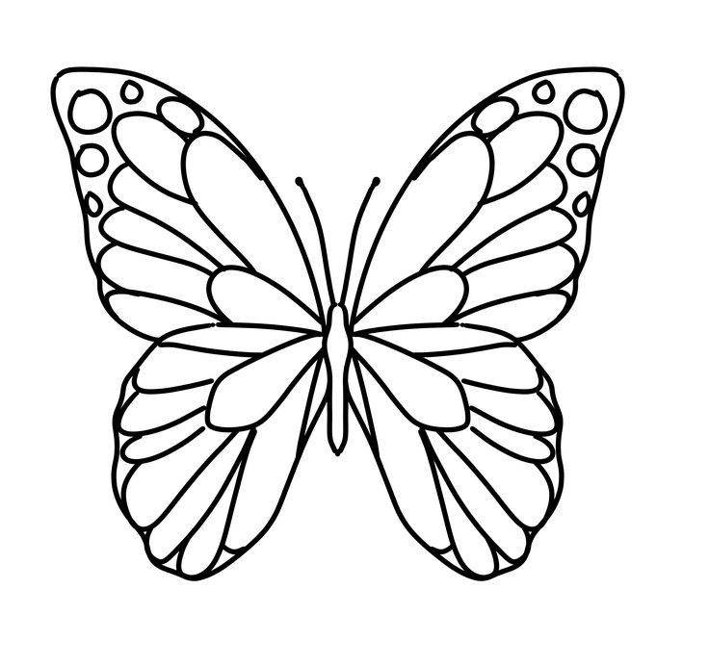

مدرسة: ...........................  يوم:..................................................... | امتحان الفصل الثاني  في التربية التشكيلية | المستوى:السنــ2ـــــة ابتدائي  التلميذ:.......................................

/ أكمل بما يناسب :

الألوان الأساسية هي 1: ............................. 2: ............................. 3: .............................

الألوان الثانوية هي 1: ............................. 2: ............................. 3: .............................

2/ استعمل الألوان الأساسية و الثانوية في تلوين هذا الرسم


